Semaine du 4/10/21

1. Correction activité p 140 (côté exercice)

2. TP Leçon

III. Le court circuit d'un générateur
Avant le court-circuit :
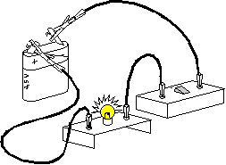
Après, la lampe ne brille plus :
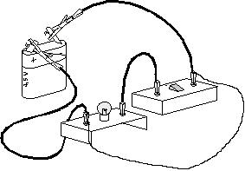
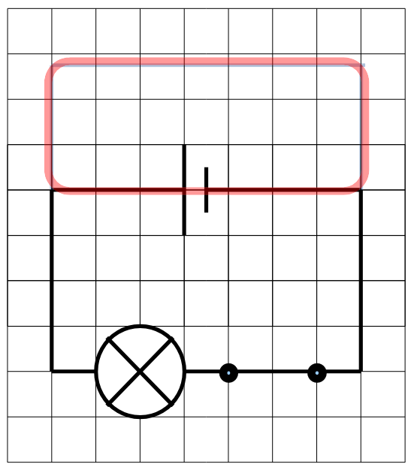
Un générateur est mis en court-circuit lorsque ses bornes sont reliées par un fil de connexion.
Un générateur ne doit jamais être mis en court-circuit, car l'échauffement des fils de connexion peut entraîner un incendie.
Un fusible permet de protéger un circuit. Il ouvre le circuit en fondant si le courant devient trop important.
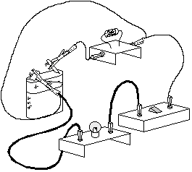 | 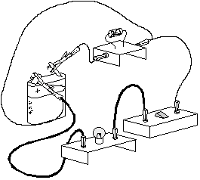
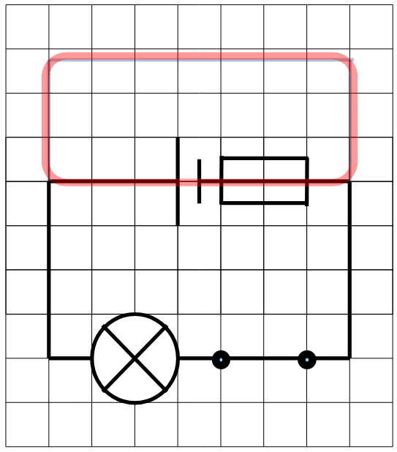 | 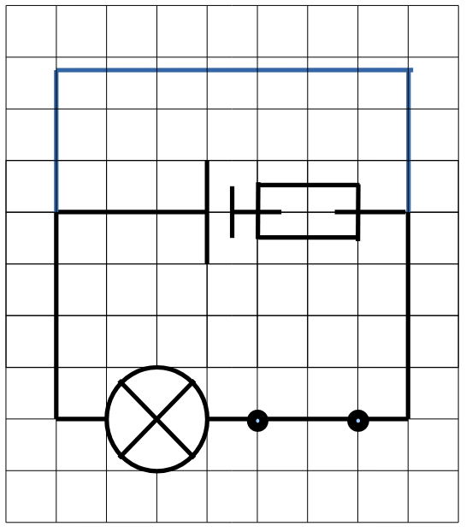

IV. Et la prise électrique dans tout ça ?
Une prise électrique est un générateur très dangereux et il y a risque d'électrocution.


